КАТАЛОГ МАРОК. РОССИЯ (2003г.)
В 2003 году было выпущено: марок - 86, из них в почтовых блоках - 10,
малых листов (МЛ) - 6.

2003. Январь, 8. 100 лет со дня рождения А.П.Александрова (1903-1994),
ученого. Художник: Х.Бетрединова. Бумага - мелованная; печать - офсет; перфо-
рация - гребенчатая 12 x 12½. Количество марок на листе: 36 (6х6 марок). Марка
многоцветная. Тираж: 0,25.
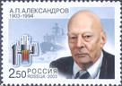
818
№ Номинал Описание Цена (чист) (гаш)
818 2.50 р Портрет А.П. Александрова (1903-1994) - -

2003. Январь, 8. 100 лет со дня рождения И.В.Курчатова (1903-1960), физика.
Художник: Х.Бетрединова. Количество марок на листе: 36 (6х6 марок).
Бумага - мелованная; печать - офсет; перфорация - гребенчатая 12½ x 12. Количество
марок на листе: 36 (6х6 марок). Марка многоцветная. Тираж: 0,25.
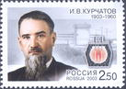
819
№ Номинал Описание Цена (чист) (гаш)
819 2.50 р Портрет И.В. Курчатова (1903-1960) - -

2003. Январь, 8. Исследование Антарктиды. Почтовый блок.
Художник: Ю.Арцименев. Бумага - мелованная; печать - офсет; перфорация – рамоч-
ная 12 x 12½. Размер блока 9,0×6,5 см. Многоцветный. Пронумерованный. Тираж
блока – 1 млн.
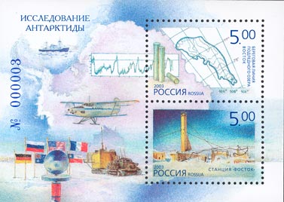
820
821
№ Номинал Описание Цена (чист) (гаш)
820 5.00 р Береговая линия подлёдного озера Восток и ледянные - -
цилиндры – пробы исследовательского бурения
821 5.00 р Буровая вышка на территории российской станции «Восток» - -

2003. Январь, 10. Россия. Регионы. Продолжение серии.
Художник: В.Бейлин. Бумага - мелованная; печать - офсет; перфорация – гребенчатая
12½ x 12. Количество марок в листах: 36 (6х6 марок). Марки многоцветные. Тиражи:
0,35; 0,35; 0,35; 0,35; 0,35; 0,35.
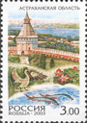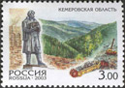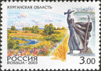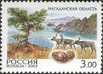
822 823 824 825
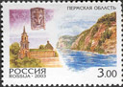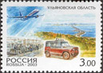
826 827
№ Номинал Описание Цена (чист) (гаш)
822 3.00 р Астраханская область - -
823 3.00 р Кемеровская область - -
824 3.00 р Курганская область - -
825 3.00 р Магаданская область - -
826 3.00 р Пермская область - -
827 3.00 р Ульяновская область - -

2003. Январь, 16. 10 лет Межправительственной фельдъегерской связи.
Художник: А.Батов. Бумага - мелованная; печать - офсет; перфорация – гребенча-
тая 12½ x 12. Количество марок на листе: 36 (6х6 марок). Тираж: 0,2.
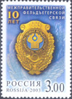
828
№ Номинал Описание Цена (чист) (гаш)
828 3.00 р Знак Межправительственной фельдегерской связи - -
(голубая, жёлто-коричневая, серая)

2003. Февраль, 19. Кубок Дэвиса-2002.
Фотограф: А.Голованов. Художественное оформление: Ю.Баранов. Бумага – мелован-
ная; печать - офсет; перфорация - гребенчатая 13½. Количество марок на листах: 10
(2х5 марок). Марки многоцветные. Тиражи: 0,3; 0,3.
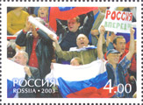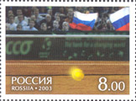
829 830
№ Номинал Описание Цена (чист) (гаш)
829 4.00 р Трибуна с российскими болельщиками - -
830 8.00 р Теннисный мяч на корте зала Берси - -
Памятный лист. Бумага - мелованная; печать - офсет; перфорация - гребенчатая 13½.
На листе 3 марки. Тираж листа – 30 тыс.
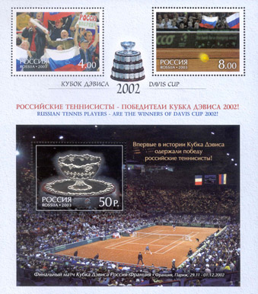

Почтовый блок. Бумага - мелованная; печать - офсет; перфорация - рамочная 13½. Многоцветный. Размер блока 12,5×9,0 см. Тираж блока – 150 тыс.
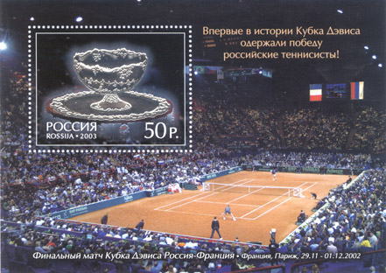
831
№ Номинал Описание Цена (чист) (гаш)
831 50.00 р Кубок Дэвиса - -

2003. Март, 4. История Российского государства. Продолжение серии.
Художник: Л.Зайцев. Гравёры: В.Стариковский (832, 834), М.Сильянова (833, 835).
Консультант: главный научный сотрудник Института российской истории Российской
академии наук В.Кучкин. Бумага - мелованная; печать - офсет + металлография;
перфорация - гребенчатая 12. Марки многоцветные. Количество марок на листах: 15 (3х5 марок). Тиражи: 0,25; 0,25; 0,25; 0,25.
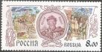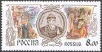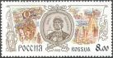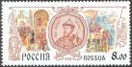
832 833 834 835
№ Номинал Описание Цена (чист) (гаш)
832 8.00 р Ярослав Мудрый - -
833 8.00 р Владимир Мономах - -
834 8.00 р Даниил Московский - -
835 8.00 р Иван Иванович Красный - -

2003. Март, 26. 300 лет Петрозаводску
Художник: А.Плетнев. Бумага - мелованная; печать - офсет; перфорация – гребенча-
тая 12 x 12½. Количество марок в листе: 50 (10х5 марок). Многоцветная. Тираж: 0,18.
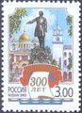
836
№ Номинал Описание Цена (чист) (гаш)
836 3.00 р 300 лет Петрозаводску - -

2003. Март, 26. Монастыри Русской православной церкви.
Художник: Л.Зайцев. Бумага - мелованная; печать - офсет + конгрев + лакирование;
перфорация - гребенчатая 12½ x 11½. Каждая марка печаталась в листе, состоящем
из 9 марок и 1 купона. Тиражи: 0,18; 0,18; 0,18; 0,18; 0,18; 0,18.
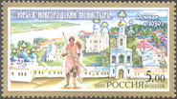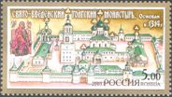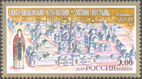
837 838 839
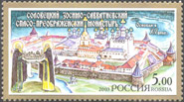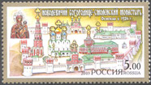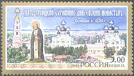
840 841 842
№ Номинал Описание Цена (чист) (гаш)
837 5.00 р Юрьев Новгородский монастырь - -
838 5.00 р Свято-Введенский Толгский монастырь - -
839 5.00 р Свято-Введенская Козельская Оптина пустынь - -
840 5.00 р Соловецкий Зосимо-Савватиевский Спасо-Преображенский - -
монастырь
841 5.00 р Новодевичий Богородице-Смоленский монастырь - -
842 5.00 р Свято-Троицкий Серафимо-Дивеевский монастырь - -
Малый лист. Бумага - мелованная; печать - офсет + конгрев + лакирование. На листе
6 (2х3) марок. Перфорация - гребенчатая 11½ x 12½. Тираж малого листа – 80 тыс.
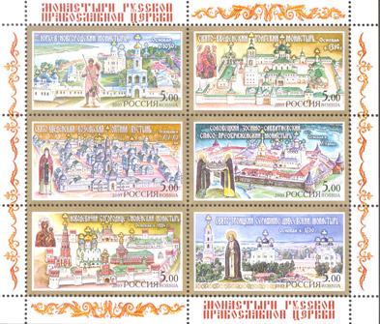
837 | 838
839 | 840
841 | 842

2003. Апрель, 15. 100-летие присвоения Новосибирску статуса города.
Художник: А.Плетнев. Бумага - мелованная; печать - офсет; перфорация – гребенча-
тая 12 x 12½. Количество марок на листе: 50 (5х10 марок). Многоцветная. Тираж: 0,2.
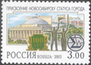
843
№ Номинал Описание Цена (чист) (гаш)
843 3.00 р 100 лет Новосибирску - -

2003. Апрель, 15. 300 лет Балтийскому флоту. Почтовый блок. Многоцветный.
Консультант: главный научный специалист Морского научного комитета В.Миронов.
Художник: А.Московец. Бумага - мелованная; печать - офсет; перфорация – рамочная
12½ x 12. Размер блока 9,0×13,0 см. Многоцветный. Тираж блока – 100 тыс.
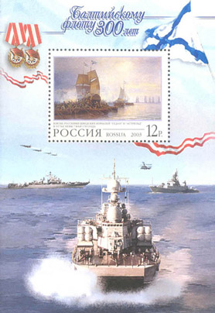
844
№ Номинал Описание Цена (чист) (гаш)
844 12.00 р На марке блока воспроизведена картина Л. Блинова - -
«Взятие русскими шведских кораблей «Гедан» и
«Астрильд» в устье Невы 7 мая 1703 года», 1890 г.

2003. Апрель, 24. 100 лет со дня рождения Арама Хачатуряна.
Художник: Ю.Баранов. Бумага - мелованная; печать - офсет; перфорация – гребенча-
тая 12 x 12½. Марка многоцветная. Марка печаталась в листах с оформленными полями
по 10 (2х5) марок. Тираж: 0,7.
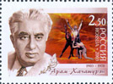
845
№ Номинал Описание Цена (чист) (гаш)
845 2.50 р Портрет А.И. Хачатуряна (1903-1978) - -
Малый лист. Марка печаталась в листах с оформленными полями по 10 (2х5) марок.
Бумага - мелованная; печать - офсет; перфорация - гребенчатая 12 x 12½. Тираж ма-
лого листа: 700 тыс.
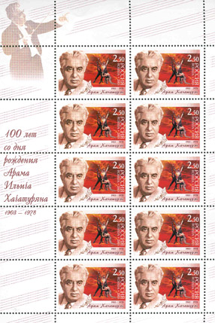

2003. Май, 5. Искусство плаката. Выпуск по программе "Европа".
Художественное оформление: М.Лукьянов. Бумага - мелованная; печать - офсет; gер-
форация – гребенчатая 12 x 12½. Марка многоцветная. Количество марок на листе: 50
(5х10 марок). Тираж: 0,3.
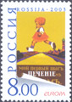
846
№ Номинал Описание Цена (чист) (гаш)
846 8.00 р Плакат начала ХХ века «Мой первый шаг за печеньем Эйнем» - -
Малый лист. Бумага - мелованная; печать - офсет; перфорация – гребенчатая
12 x 12½. Количество марок на листе: 6 (3х2 марок). Тираж малого листа – 70 тыс.
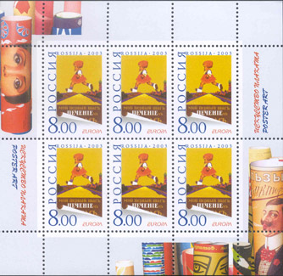

2003. Май, 15. Карильон. Совместный выпуск почтовых марок. Россия-Бельгия.
Сцепка. Художник: Ю.Арцименев. Гравёры: Г.Брукс, О.Клочкова. Бумага – мелован-
ная; печать: офсет + металлография, перфорация - гребенчатая 12½x12. Марки мно-
гоцветные. На листе 18 сцепок из 2 марок. Тиражи: 0,3; 0,3.
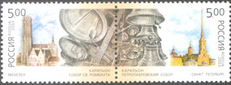
847 | 848
№ Номинал Описание Цена (чист) (гаш)
847 5.00 р Мехелен. Собор св. Ромбаута - -
848 5.00 р Санкт-Петербург. Петропавловский собор. - -
Малый лист. Бумага - мелованная; печать - офсет + металлография; перфорация –
гребенчатая 12 x 12½. На листе 3 сцепки из 2 марок. Тираж малого листа – 120 тыс.
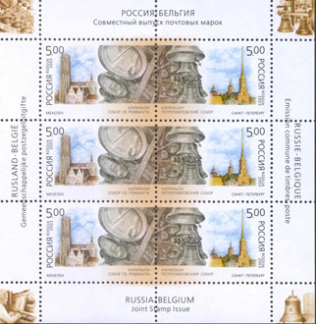
847 | 848

2003. Май, 15. 300 лет Санкт-Петербургу.
Художники: А.Жаров (849-854) Л.Зайцев (855). Бумага - мелованная; печать – офсет +
конгрев; перфорация – гребенчатая 13½. Количество марок на листах: 10 (2х5 марок).
Марки многоцветные. Тиражи: 0,25; 0,25; 0,25; 0,25; 0,25; 0,25.
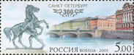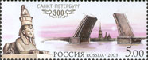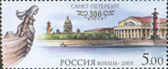
849 850 851
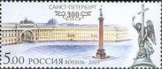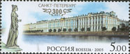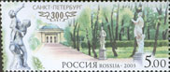
852 853 854
№ Номинал Описание Цена (чист) (гаш)
849 5.00 р Вид на Аничков мост через реку Фонтанку - -
850 5.00 р Разведённый мост через реку Неву - -
851 5.00 р Вид на стрелку Васильевского острова - -
852 5.00 р Дворцовая площадь - -
853 5.00 р Вид на Зимний дворец - -
854 5.00 р Летний сад - -
Почтовый блок. Бумага - мелованная; печать - офсет + конгрев + конгревное
тиснение + термография + золотая фольга в 24 карата; перфорация - рамочная 13.
Размер блока 16,7×7,0 см. Многоцветный. Тираж блока – 100 тыс.
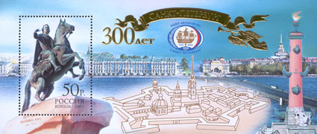
855
№ Номинал Описание Цена (чист) (гаш)
855 50.00 р 300 лет Санкт-Петербургу. Эмблема празднования 300-летия - -
Санкт-Петербурга.

2003. Май, 20. 40-летие полёта в космос первой в мире женщины-космонавта
В.В. Терешковой. Художники: А.Керносов. Бумага - мелованная; печать – офсет;
перфорация – гребенчатая 12½х12. Количество марок на листах: 6 (2х3 марок). Марка
многоцветная. Тираж: 0,22.
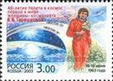
856
№ Номинал Описание Цена (чист) (гаш)
856 3.00 р 40-летие полёта в космос первой в мире женщины-космонавта - -
В.В. Терешковой.
Малый лист. Бумага - мелованная; печать - офсет; перфорация – гребенчатая 12½x12. Марки печатались в листе с оформленными полями 6 (2х3 марок). Тираж малого листа:
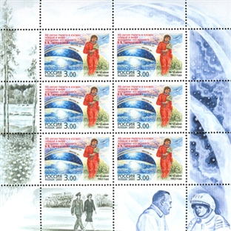

2003. Май, 23. 300 лет Санкт-Петербургу. Почтовый блок.
Художник: Л. Зайцев. Бумага - мелованная; печать – офсет+конгрев+конгревное тис-
нение+термография+золотая фольга в 24 карата; перфорация – рамочная 13. Размер
блока 16,5х7,0 см. Блок многоцветный. Тираж: 0,05.
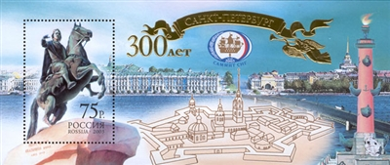
857
№ Номинал Описание Цена (чист) (гаш)
857 75.00 р 300 лет Санкт-Петербургу. На марке блока - памятник Петру I - -
«Медный всадник» (работы скульптора Э.М. Фальконе). На
полях блока - Дворцовая набережная, план Петропавловской
крепости, Ростральная колонна. Эмблема саммита «Россия-
ЕС».
Почтовый блок. Художник: Л. Зайцев. Бумага - мелованная; печать – офсет+конгрев+
конгревное тиснение+термография+золотая фольга в 24 карата; перфорация – рамоч-
ная 13. Размер блока 16,5х7,0 см. Блок многоцветный. Тираж: 0,05.
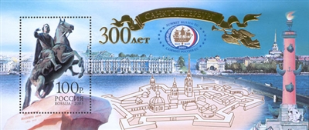
858
№ Номинал Описание Цена (чист) (гаш)
858 100.00 р 300 лет Санкт-Петербургу. На марке блока - памятник Петру I - -
«Медный всадник» (работы скульптора Э.М. Фальконе). На
полях блока - Дворцовая набережная, план Петропавловской
крепости, Ростральная колонна. Эмблема саммита «Россия-
ЕС».

2003. Май, 25. Второй Всемирный конгресс антинаркотических сил "В XXI веке без наркотиков".
Художник: И.Тыртычный. Бумага - мелованная; печать - офсет; перфорация – гребен-
чатая 12 x 12½. Количество марок на листе: 36 (6х6 марок). Многоцветная. Тираж: 0,2.
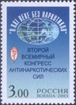
859
№ Номинал Описание Цена (чист) (гаш)
859 3.00 р Второй Всемирный конгресс антинаркотических сил - -
«В ХХI веке без наркотиков»

2003. Июнь, 3. 1100 лет Пскову.
Художник: А.Плетнев. Бумага - мелованная; печать - офсет; перфорация – гребенча-
тая 12 x 12½. Количество марок на листе: 50 (5х10 марок). Марка многоцветная.
Тираж: 0,2.
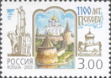
860
№ Номинал Описание Цена (чист) (гаш)
860 3.00 р 1100 лет Пскову - -

2003. Июнь, 10. 375 лет Красноярску.
Художник: А.Плетнев. Бумага - мелованная; печать - офсет; перфорация – гребенча-
тая 12 x 12½. Количество марок на листе: 50 (5х10 марок). Многоцветная. Тираж: 0,2.
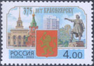
861
№ Номинал Описание Цена (чист) (гаш)
861 4.00 р 375 лет Красноярску - -

2003. Июнь, 10. Противодействие легализации доходов, полученных
преступным путем. Художник: Ю.Арцименев. Бумага - мелованная; печать - офсет;
перфорация - гребенчатая 12½ x 12. Количество марок на листе: 36 (6х6 марок). Мно-
гоцветная. Тираж: 0,18.
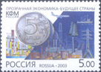
862
№ Номинал Описание Цена (чист) (гаш)
862 5.00 р Противодействие легализации доходов, полученных преступным - -
путём.

2003. Июнь, 10. 60-летие Курской битвы. Почтовый блок.
Художник: А.Московец. Консультант: заведующий отдела фондов Центрального музея
ВОВ 1941-1945 г. С.Монетчиков. Бумага - мелованная; печать - офсет; перфорация –
рамочная 12½ x 12. Размер блока 10,0×7,5 см. Многоцветный. Тираж блока – 80 тыс.
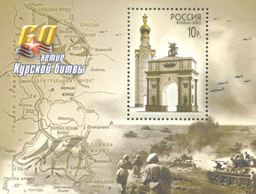
863
№ Номинал Описание Цена (чист) (гаш)
863 10.00 р 60-летие Курской битвы. На марке блока - Триумфальная арка. - -
На полях блока - план наступательной операции.

2003. Июнь, 25. Всемирное природное наследие в России. Девственные
леса Коми. Сцепка. Фотографы: А.Мелехов (864), Е.Шубницина (865), М.Редькин
(866). Художественное оформление: A.Умуркулов. В листе 27марок и 9 купонов – 9
сцепок. Марки многоцветные. Бумага - мелованная; печать - офсет; перфорация - гребенчатая 12 x 12½. Марки многоцветные. Тираж: 0,25; 0,25; 0,25.
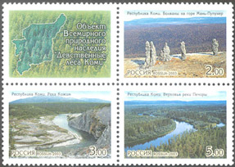
K1 | 864
865 | 866
№ Номинал Описание Цена (чист) (гаш)
864 2.00 р Республика Коми. Болваны на горе Мань-Пупунер. - -
865 3.00 р Республика Коми. Река Кожим. - -
866 5.00 р Республика Коми. Верховья реки Печоры. - -

2003. Июнь, 29. 300 лет почте Санкт-Петербурга. Почтовый блок.
Художник: Р.Комса. Автор эскиза: Л.Зайцев. Бумага - мелованная; печать - офсет; пер-
форация - рамочная 12½ x 12; размер блока 103×95 мм. Многоцветный. Тираж блока –
100 тыс.
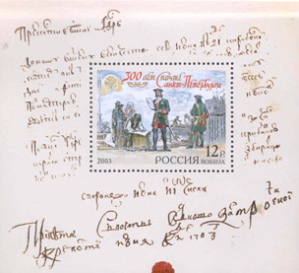
867
№ Номинал Описание Цена (чист) (гаш)
867 12.00 р 300 лет почте Санкт-Петербурга - -

2003. Июль, 22. Жуки. Сцепка.
Художник: П.Жиличкин. Бумага - мелованная; печать - офсет + лакирование; перфо-рация - гребенчатая 12½ x 12. На листе 6 сцепок из 5 марок. Марки многоцветные.
Тиражи: 0,3; 0,3; 0,3; 0,3; 0,3.
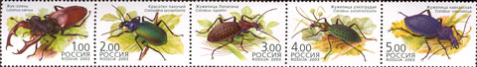
868 | 869 | 870 | 871 | 872
№ Номинал Описание Цена (чист) (гаш)
868 1.00 р Жук-олень - -
869 2.00 р Красотел пахучий - -
870 3.00 р Жужелица Лопатина - -
871 4.00 р Жужелица узкогрудая - -
872 5.00 р Жужелица кавказская - -
Малый лист. Бумага - мелованная; печать - офсет; перфорация - гребенчатая 12½x12.
На листе 5 марок и 1 купон. Тираж малого листа – 80 тыс.
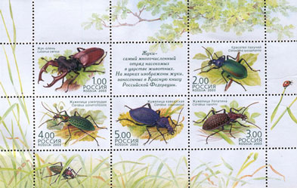
868 | K1 | 869
871 | 872 | 870

2003. Июль, 30. 10-летие Международной ассоциации академий наук.
Художественное оформление: А.Батов. Автор эмблемы: С.Беляев. Бумага - мелованная;
печать - офсет; перфорация - гребенчатая 11½ Марка многоцветная. Количество марок
на листах: 9 (3х3 марок). Марка многоцветная. Тираж: 0,306.
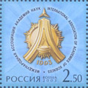
873
№ Номинал Описание Цена (чист) (гаш)
873 2.50 р 10-летие Международной ассоциации академий наук - -

2003. Август, 14. 350-летие основания Читы.
Художник: А.Плетнев. Бумага - мелованная; печать - офсет; перфорация – гребенча-
тая 12½ x 12. Количество марок на листе: 50 (5х10 марок). Марка многоцветная.
Тираж: 0,2.
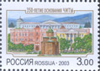
874
№ Номинал Описание Цена (чист) (гаш)
874 3.00 р 350-летие основания Читы - -

2003. Август, 14. Всемирная конференция по изменению климата.
Художник: А.Московец. Бумага - мелованная; печать - офсет; перфорация – гребенча-
тая 12½ x 12. Количество марок на листе: 50 (5х10 марок). Марка многоцветная.
Тираж: 0,2.
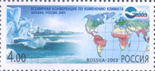
875
№ Номинал Описание Цена (чист) (гаш)
875 4.00 р Всемирная конференция по изменению климата. - -

2003. Август, 20. Грибы-двойники. Сцепка.
Художник: И.Козлов. Бумага - мелованная; печать - офсет; перфорация – гребенча-
тая 12. На листе 6 сцепок из 5 марок. Марки многоцветные. Тираж: 0,25; 0,25; 0,25;
0,25; 0,25.
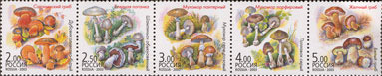
876 | 877 | 878 | 879 | 880
№ Номинал Описание Цена (чист) (гаш)
876 2.00 р Сатанинский гриб и дубовик оливково-бурый - -
877 2.50 р Бледная поганка и шампиньон обыкновенный - -
878 3.00 р Мухомор пантерный и мухомор серо-розовый - -
879 4.00 р Мухомор порфировый и поплавок серый - -
880 5.00 р Желчный гриб и белый гриб - -
Малый лист. Бумага - мелованная; печать - офсет; перфорация - гребенчатая 12. Ко-
личество марок на листе: 5 марок и 1 купон. Тираж малого листа – 80 тыс.
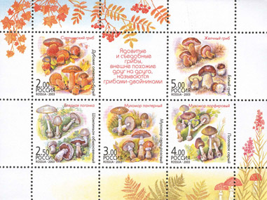
876 | K | 880
877 | 878 | 879

2003. Август, 27. Дары природы.
Художник: П.Жиличкин. Бумага - мелованная; печать - офсет + парфюмирование; пер-
форация - круглая 13. Количество марок на листах: 9 (3х3 марок). Марки многоцвет-
ные. Тиражи: 0,63; 0,63; 0,63; 0,63; 0,63.
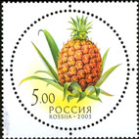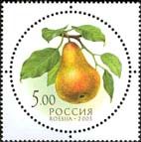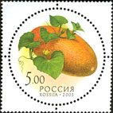
881 882 883

884 885
№ Номинал Описание Цена (чист) (гаш)
881 5.00 р Ананас - -
882 5.50 р Груша - -
883 5.00 р Дыня - -
884 5.00 р Земляника - -
885 5.00 р Яблоко - -

2003. Сентябрь, 9. "Сохраним природу Каспийского моря". Совместный выпуск почтовых марок. Россия - Иран. Сцепка.
Художники: П.Жиличкин (886), А.Сарафзадеган (887). Художественное оформление:
А.Батов. Бумага - мелованная; печать - офсет; перфорация - гребенчатая 12 x 12½. На
листе 18 сцепок из 2 марок. Марки многоцветные. Тиражи: 0,25; 0,25.
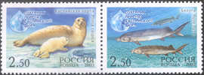
886 | 887
№ Номинал Описание Цена (чист) (гаш)
886 2.50 р Каспийская нерпа - -
887 2.50 р Белуга - -
Малый лист. Бумага - мелованная; печать - офсет; перфорация - гребенчатая 12x12½.
На листе 3 сцепки по 2 марки. Тираж малого листа – 80 тыс.
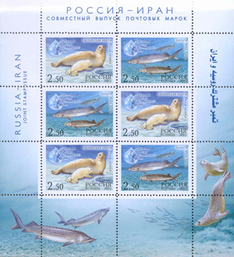
886 | 887
887 | 886
886 | 887

2003. Сентябрь, 12. 300 лет российской журналистике. Почтовый блок.
Художник: Ю.Арцименев. Бумага - мелованная; печать - офсет; перфорация – гребен-
чатая 12x12½. Размер блока 9,0×6,5 см. Блок многоцветный. Тираж блока – 100 тыс.
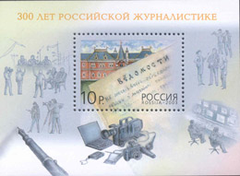
888
№ Номинал Описание Цена (чист) (гаш)
888 10.00 р 300 лет российской журналистике - -

2003. Сентябрь, 17. Из истории отечественного легкового автомобиля.
Сцепка. Художник: С.Сухарев. Бумага - мелованная; печать - офсет; перфорация –
гребенчатая 11½ x 12. В листах 20 марок и 4 купона. Марки многоцветные. Тиражи:
0,22; 0,22; 0,22; 0,22; 0,22.
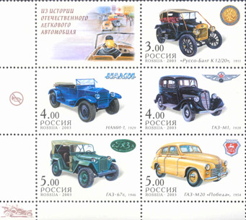
K | 889
890 | 891
892 | 893
№ Номинал Описание Цена (чист) (гаш)
889 3.00 р «Руссо-Балт К 12/20», 1911 года выпуска - -
890 4.00 р НАМИ - 1, 1929 года выпуска - -
891 4.00 р ГАЗ - М1, 1939 года выпуска - -
892 5.00 р ГАЗ - 676, 1946 года выпуска - -
893 5.00 р ГАЗ - М20 «Победа», 1954 года выпуска - -

2003. Октябрь, 15. 10-летие принятия Конституции Российской Федерации.
Художник: Ю.Арцименев. Бумага - мелованная; печать - офсет; перфорация – гребен-
чатая 12 x 12½. Марка печаталась в листах с оформленными полями по 6(2х3) марок.
Марка многоцветная. Тираж: 0,3.
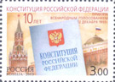
894
№ Номинал Описание Цена (чист) (гаш)
894 3.00 р 10-летие принятия Конституции Российской Федерации - -
Малый лист. Бумага - мелованная; печать - офсет; перфорация - гребенчатая 12x12½.
Марка печаталась в листах с оформленными полями по 6(2х3) марок. Тираж листа – 50 тыс.
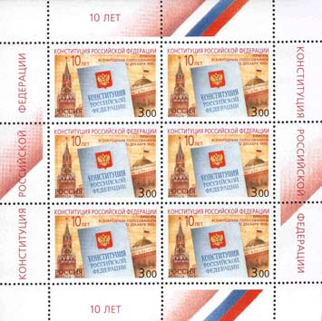

2003. Октябрь, 15. 100 лет со дня рождения Э.Т.Кренкеля (1903-1971),
полярника. Художник: А.Керносов. Бумага - мелованная; печать - офсет; перфора-
ция - гребенчатая 12 x 12½. В листе 28 марок. Марка многоцветная. Тираж: 0,25.
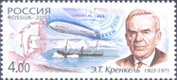
895
№ Номинал Описание Цена (чист) (гаш)
895 4.00 р 100 лет со дня рождения Э.Т. Кренкеля, полярника. - -

2003. Ноябрь, 5. 150 лет Синопскому сражению. Почтовый блок.
Художественное оформление: А.Московец. Бумага - мелованная; печать - офсет + ла-
кирование; перфорация - рамочная 12 x 12½. Размер блока 12,0×8,5 см. Блок много-
цветный. Тираж блока – 100 тыс.
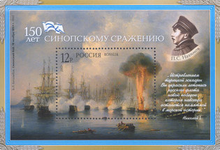
896
№ Номинал Описание Цена (чист) (гаш)
896 12.00 р 150 лет Синопскому сражению - -

2003. Декабрь, 1. С Новым годом!
Художник: М.Ларюшина. Бумага - бархатная; печать - офсет; перфорация – гребенча-тая 13. Марка многоцветная. Марка печаталась в листах с оформленными полями по 9
(3х3) марок. Тираж: 0,45.
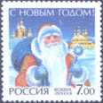
897
№ Номинал Описание Цена (чист) (гаш)
897 7.00 р С Новым годом! - -
Малый лист. Марка печаталась в листах с оформленными полями по 9 (3х3) марок.
Тираж листа – 50 тыс.
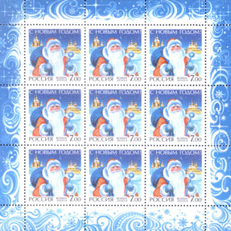

2003. Декабрь, 5. Четвертый выпуск стандартных почтовых марок Российс-
кой Федерации. Продолжение серии. Художник: Р.Комса. Бумага - мелованная, са-
моклеящаяся; печать - офсет + элементы защиты; перфорация - рамочная 11. Количе-
ство марок на листе: 48 (4х12 марок). Марки многоцветные. Тираж: 0,2; 0,2; 0,2; 0,2.
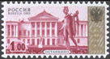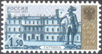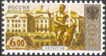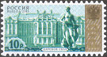
898 899 900 901
№ Номинал Описание Цена (чист) (гаш)
898 1.00 р Останкино - -
899 1.50 р Гатчина - -
900 6.00 р Петергоф - -
901 10.00 р Царское село - -

2003. Декабрь, 10. 10 лет Федеральному Собранию Российской Федерации.
Сцепка. Художник: Ю.Арцименев. Бумага - мелованная; печать - офсет; перфорация –
гребенчатая 12 x 12½. В листе 24 марки +12 купонов. Марки многоцветные. Тиражи:
0,2; 0,2.
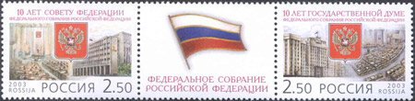
902 | K | 903
№ Номинал Описание Цена (чист) (гаш)
902 2.50 р 10 лет Совету Федерации - -
903 2.50 р 10 лет Государственной Думе - -

=====
Конец

